Краткосрочный проект **«День птиц».**

Средняя группа «Ветерок».

Подготовила Шаронова Галина Анатольевна.

*Участники проекта:* воспитатели, дети.

*Вид проекта:*  познавательный, творческий, недельный.

*Формы реализации проекта:*

Беседы;

Наблюдение.

Рассматривание иллюстраций, открыток.

Чтение художественной литературы.

НОДы:

Рисование «Ласточка-красавица»

Развитие речи по русской народной сказке «Гуси-Лебеди».

Аппликация из бумаги «Синица»

Пластилинография «Синица»

Срок реализации -1 неделя.

*Актуальность:*

 Для формирования обобщенных представлений о птицах, развития интереса к их жизни, расширения знаний и представлений об особенностях внешнего вида, жизненных проявлений, о повадках и способах приспособления к среде обитания.

*Цель:*

уточнить и расширить представление детей о перелётных и зимующих птицах, об их жизни в весенний период.

*Задачи:*

- активизировать знания детей о перелётных птицах, об их строении, о внешнем виде, питании, повадках;

- развивать интерес к жизни птиц, воображение, мышление, речь, обогащать словарь детей;

-  развивать умение строить причинно-следственные связи;

- учить понимать образный смысл загадок;

- воспитывать доброе, заботливое отношение к птицам;

- использовать при изготовлении [птиц разные виды техники](https://www.maam.ru/obrazovanie/den-ptic-v-detskom-sadu) (аппликация, рисование , лепка, оригами)

Интеграция с другими областями: физическая культура, социализация, труд, познание, коммуникации, художественное творчество.

*Ожидаемый результат:*

у детей сформирована система знаний о перелётных и зимующих птицах

созданы необходимые условия в группе по формированию целостного представления о жизни перелётных и зимующих птиц.

Группа украшена фигурками птиц, сделанных детьми совместно с воспитателем из бумаги по методу оригами.

Краткая *беседа* о перелётных птицах.

-Почему некоторые [птицы улетают от нас осенью](https://www.maam.ru/obrazovanie/den-ptic-proekty)?

-Как они называются? Кто такие перелётные птицы?

-Каких перелётных птиц ты знаешь?

-Откуда они возвращаются к нам? Почему?

-Чем питаются эти птицы?

-Чем занимаются птицы после перелёта?

Чтение художественной литературы.

В. Бианки «Птичий календарь», «Кто чем поёт», «Птичьи разговоры»; И. Токмакова «Десять птичек стайка», Н. Сладков «Скворцы- молодцы»;В. А. Жуковский «Жаворонок». Б.Заходер «Ласточка», М.Пойковский «Веселый жилец»

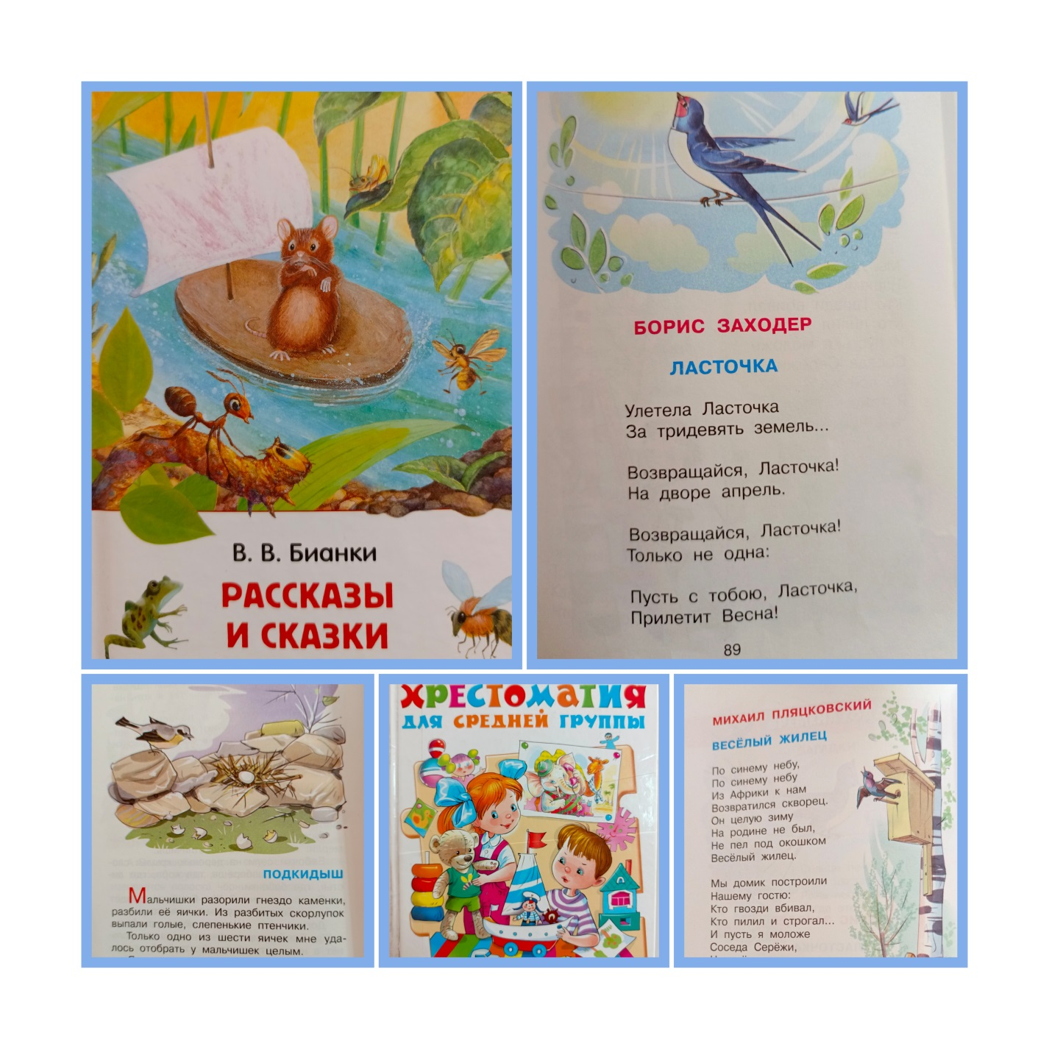

Наблюдение на прогулке.

Рисование «Ласточка -красавица»

**Цель:**- формировать представления детей о [перелётных птицах посредством рисования](https://www.maam.ru/obrazovanie/pereletnye-pticy).

**Задачи:**- развивать умение устанавливать простейшие взаимосвязи в изменении весной в природе: потеплело, появились насекомые – прилетели ласточки;

- развивать умение складывать шаблон по пунктирам;

- продолжать развивать умение закрашивать рисунок в одном направлении: сверху вниз, справа налево;

- развивать творчество, мышление;

- развивать эстетическое восприятие;

- воспитывать любовь и бережное отношение к птицам родного края.

**Материал:**игрушка ласточка, шаблоны с изображением ласточек , баночки с водой, акварельные краски.

На утреннем кружке дети назвали время года и название [перелётных птиц](https://www.maam.ru/obrazovanie/pticy-pereletnye-konspekty). Нашли их на иллюстрациях.

**Загадала детям загадку.**

Угадайте, что за птица,

Тёмненькая невеличка,

Беленькая с живота,

Хвост раздвинут в два хвоста (ласточка).

Воспитатель спрашивает у детей, что они знают о ласточке.

Выслушав ответы детей, дополняет новой информацией.

Воспитатель рассказывает детям о том, что ласточка маленькая птичка. Прилетают ласточки самые последние, когда становиться тепло и появляются насекомые, в конце апреля, в начале мая. Спинка, крылья и головка покрыта тёмными перьями, на животе белые пёрышки (рассматриваем иллюстрации). Хвост у ласточки длинный, раздвоенный. Голос негромкий (слушаем аудиозапись). Ласточки бывают городские, деревенские и береговые. Живёт ласточка в гнезде. Большую часть времени ласточки летают в воздухе, в погоне за добычей. Питается комарами, мошками, мухами, мелкими насекомыми.

Рассказала, что сегодня, когда она шла на работу, увидела на дереве ласточку (показывает игрушку ласточку). Ласточка здоровается с детьми и «рассказывает», что она прилетела из дальних стран одна, а её друзья ещё не прилетели. Ей одной очень грустно и скучно.

Воспитатель спрашивает у детей, как же нам можем помочь ласточке.

Выслушав ответы детей, приходим к единому мнению, что ласточек подружек можно нарисовать.

Ласточка говорит, что она очень рада тому, что дети ей помогут.

Дети занимают свои места за столами.

Воспитатель предлагает детям рассмотреть шаблоны ласточек и нарисованные пунктиры на ней. Показывает, как надо сложить шаблон ласточки по пунктирам, чтобы она получилась объёмная. Предлагает детям раскрасить ласточку в яркие, красивые цвета, чтобы она получилась, как волшебная.

**Пальчиковая гимнастика.**

Ласточка, ласточка,

Милая касаточка,

Ты где была,

Ты с чем пришла?

- За морем бывала,

Весну добывала,

Несу, несу весну – красну.

(На каждую строчку большой палец «здоровается» С каждым пальцем дважды).

Дети приступают к работе.

Воспитатель при необходимости проводит индивидуальную работу.

Нод. Развитие речи по русской народной сказке «Гуси- лебеди».

Образовательные задачи. Учить детей творческому **рассказыванию**; связывать в единую сюжетную линию выбранные объекты, сформировать умение составлять **сказочный текст**.

Вспомнить с детьми значение слова *«****сказка****»*, какие жанры **сказок знакомы**.

Учить строить полные, распространённые предложения, используя языковые средства для соединения их частей *(чтобы, когда, потому что)*.

Продолжать учить оценивать **рассказы друг друга**.

Учить детей на основе знакомого сюжета [**сказки придумывать новую сказку**](https://www.maam.ru/obrazovanie/zanyatiya-po-skazkam), содержательно и эмоционально **рассказывать её**, используя выразительные средства, традиции начала [**сказки и окончания**](https://www.maam.ru/obrazovanie/skazki).

**Развивать** речевое творчество дошкольников.

Воспитывать любовь к **сказкам**, доброжелательное и корректное отношение друг к другу.

[**Развивающие задачи**](https://www.maam.ru/obrazovanie/zanyatiya-po-razvitiyu-rechi). **Развитие** мыслительной и речевой деятельности, зрительного внимания и восприятия.

Воспитательные задачи. Воспитание самостоятельности, активности, инициативности, навыков сотрудничества.

Оборудование. иллюстрации по **сказке**.

Предварительная работа. Чтение **сказки***«****Гуси-лебеди****»*

Методы. Игровой, словесный, наглядно-практический.

Приемы. Объяснение, вопросы к детям, мнемотаблица, самостоятельная работа детей.

Ход занятия.

Воспитатель. Ребята вы любите **сказки**?

Дети. Да.

Воспитатель. А какие вы **сказки знаете**?

Дети. Называют **сказки**

Давайте вспомним **сказки** : послушайте отрывок из произведения и угадайте героев **сказок**.

1. На сметане мешен,

На окошке стужен,

Круглый бок, румяный бок

Покатился:*(колобок.)*

2. Бабушка девочку очень любила.

Шапочку красную ей подарила.

Девочка имя забыла своё.

А ну подскажите имя её :*(красная шапочка.)*

3. Лечит маленьких детей,

Лечит птичек и зверей.

Сквозь очки свои глядит

Добрый доктор:*(Айболит.)*

4. Возле леса, на опушке,

Трое их живет в избушке.

Там три стула и три кружки,

Три кроватки, три подушки.

Угадайте без **подсказки**,

Кто герои этой **сказки**? *(Три медведя.)*

5. У отца был мальчик странный,

Необычный - деревянный,

Но любил папаша сына.

Человечек - *(Буратино.)*

2. Воспитатель. Сегодня мы с вами послушаем **русскую народную сказку**

А, как вы думаете, почему она **русская народная**? (эту **сказку** написал не один человек, а несколько. Ведь раньше один человек сочинит **сказку**, расскажет её другому и так дальше, и каждый в **сказке** добавлял что-то своё, новое.)

- Молодцы.

- Давайте присядем на стульчики и начинается **сказка**.

А теперь ответьте пожалуйста на мои вопросы:

- Почему так случилось, что **гуси** лебеди унесли братца?

- Кто помогал девочке искать братца?

- Кто прятал Машу и Ваню, когда они убегали от гусей- лебедей.

- Что было бы, если бы Маша, когда "искала братца, встретила в лесу волка? Медведя? Лису? Зайчика?

- Как заканчивается **сказка**? **Рассказала ли Маша родителям**, что случилось? Почему?

3. Физкульминутка

Давайте выйдем на лужок, встанем в кружок. Мы сейчас превратимся в Гусей -

лебедей.

**Гуси - лебеди летели**

На лужайку тихо сели

Походили

Поклевали

Потом быстро побежали

**Гуси - лебеди летят**, крыльями шумят.

Прогнулись над водой

Качают головой

Прямо и гордо умеют держаться

*(Ходьба по кругу и взмахи руками в стороны.)*

*(Присели на месте.)*

*(Ходьба полуприседя.)*

*(Наклоны перед собой.)*

(Бег по кругу на носочках со взмахами

руками в стороны.)

(Ходьба на месте с подниманием рук через

стороны вверх и опускание вниз, держа

осанку.)

(Наклон вперед, прогнувшись, руки в

стороны - назад.)

*(Повороты головы.)*

(Выпрямиться, руки за спину, проверить

осанку. Пауза 3-4 сек.)

И очень бесшумно на место *(Сесть на место.)*

садятся.

4. Как называется **сказка**, которую я вам **рассказывала**?Она вам понравилась?

-Давайте еще раз вспомним ее.

-Дети рассказывают сказку по мнемотаблице.

6. Подведение итогов.

- Ребятки, кто главный герой в этой **сказке – гуси-лебеди или девочка**?Ответы детей.

- Кого бы вы назвали хорошим героем **сказки**? Почему?Ответы детей.

- Кто в **сказке злые герои**? Почему?Ответы детей.

Понравилось вам наше путешествие по **сказке**? Сможете **рассказать сказку дома родителям**? Вы все молодцы. Спасибо за работу. Идите

отдыхать.

НОД. Аппликация из бумаги «Синичка»

**Синица** - с давних времен является символом доверия. А все потому, что **синички** летом могут найти пропитание сами себе, а зимой, в морозы, они вынуждены довериться человеку и получить прикормку от него.

Так же **синица - символ трудолюбия**. Несмотря на кажущуюся простую жизнь маленькой и красивой птички, **синица неустанно трудиться**, чтобы вырастить от 7 до 15 птенцов.

**Синица** является одной из самых узнаваемых птичек, которую мы можем встретить везде. Так давайте же поздравим ее с **Синичкиным** днем и сделаем красивую поделку.

Первым делом мы должны подготовить материалы для нашей **аппликации** : ножницы, клей, лист черной, лист желтой **бумаги** и небольшой квадратик белой **бумаги**.

20240403_123140 (1)

Наша прекрасная птичка **синичка готова**.

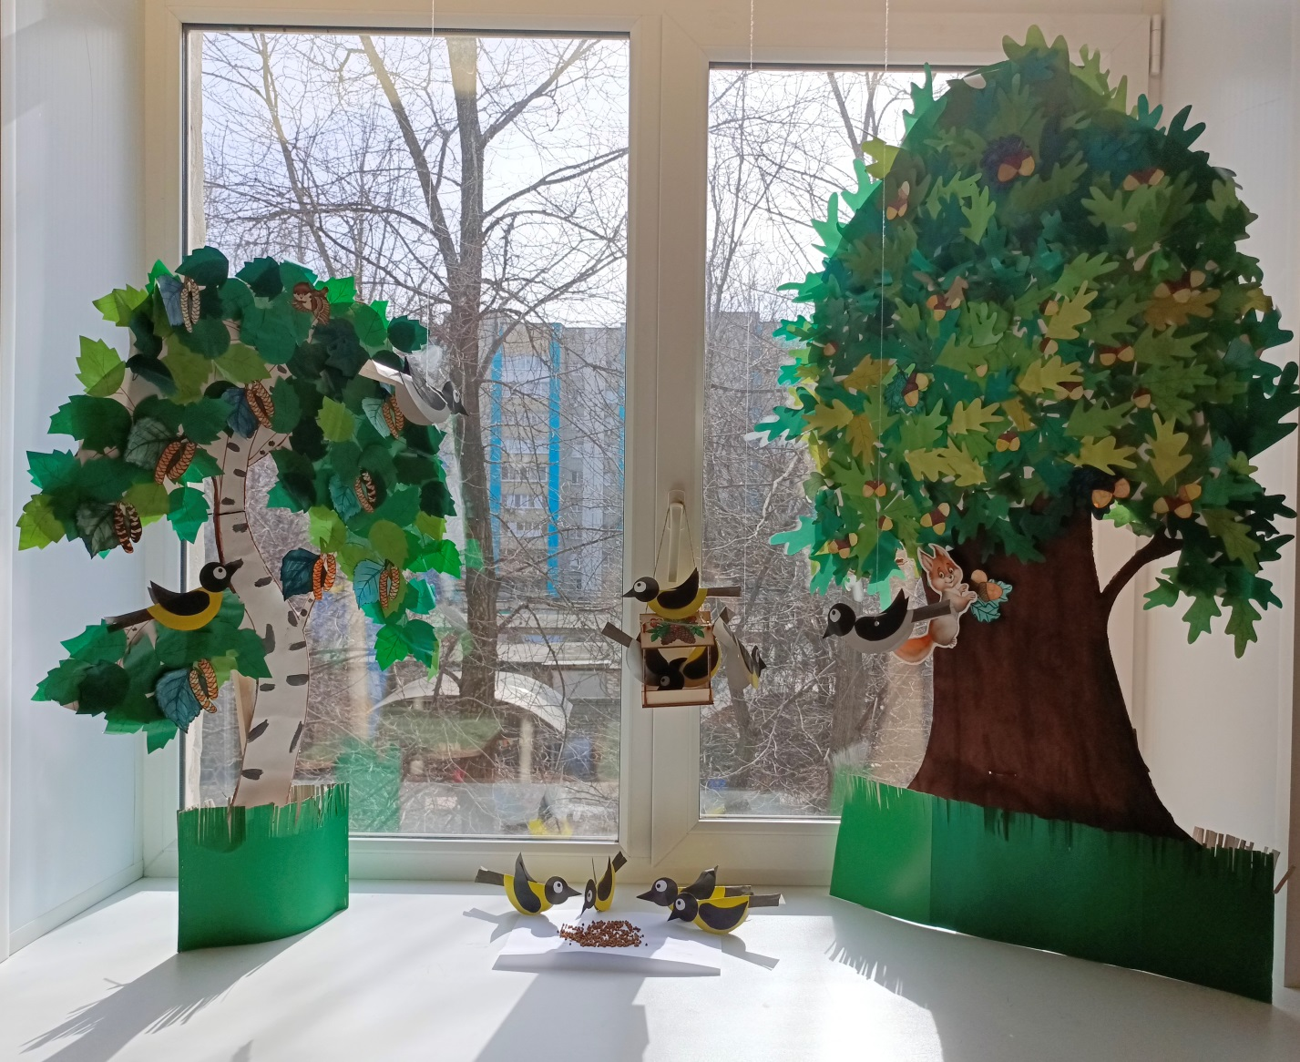

НОД .Пластилинография «Синица».

Цель: Познакомить детей с осенне - зимними птицами; Формировать у детей бережное отношение к природе; Прививать любовь к братьям нашим меньшим.

Задачи: 1. Уточнить и расширить представления детей о [зимующих птицах](https://www.maam.ru/obrazovanie/zimuyushhie-pticy-lepka) *(****синицах****,снегирях, их строении)*; 2. Воспитывать бережное отношение к птицам, любовь к живой природе, желание заботиться о птицах; 3. Закрепить умение отщипывать маленькие комочки [**пластилина для лепки**](https://www.maam.ru/obrazovanie/plastilinografiya), разглаживать готовые поверхности; 4. Учить аккуратно заполнять шаблон **пластилином**; 5. Развивать творческие способности, чувство прекрасного; 6. Развивать мелкую моторику.

Материалы: картон с шаблоном **синицы**, **пластилин** желтого, фотографии **синичек и снегирей**, дидактическая карточка с изображением зимующих птиц.

Ход занятия:

Воспитатель:

Здравствуйте, дети! Сегодня мы с вами познакомимся с осенне-зимними птицами, прослушаем стихотворение Г. Косаревского :

То на дереве сидит,

То в окно моё глядит.

Летом нравятся ей мошки,

А зимою любит крошки.

Прилетит с утра к кормушке

Всех разбудит погремушка.

А сама-то невеличка

И зовут её **синичка**.

Понравилось стихотворение?

*(ответы детей)*

Давайте мы с вами посмотрим изображения птиц, сравним их, найдем клюв, крылья, лапки, глазки.

А сейчас предлагаю вам найти на картинке птиц, которых мы сейчас рассматривали *(показываю им дидактическую картинку с изображением зимующих птиц)*

*(дети рассматривают карточку, ищут****синичку и снегиря****)*

Ребята, а сейчас я вам предлагаю слепить нашу **синичку**, размазывая **пластилин по трафарету**

Начнем?

Дети: ДА!

Воспитатель: Тогда начнем размазывать наш кусочек по животику птички. Получается?

Дети: ДА

Воспитатель: Какие красивые **синицы у нас получились**, ни у кого таких нет. Давайте мы всех птиц положим на выставку для наших пап и мам. Согласны?

Дети: ДА

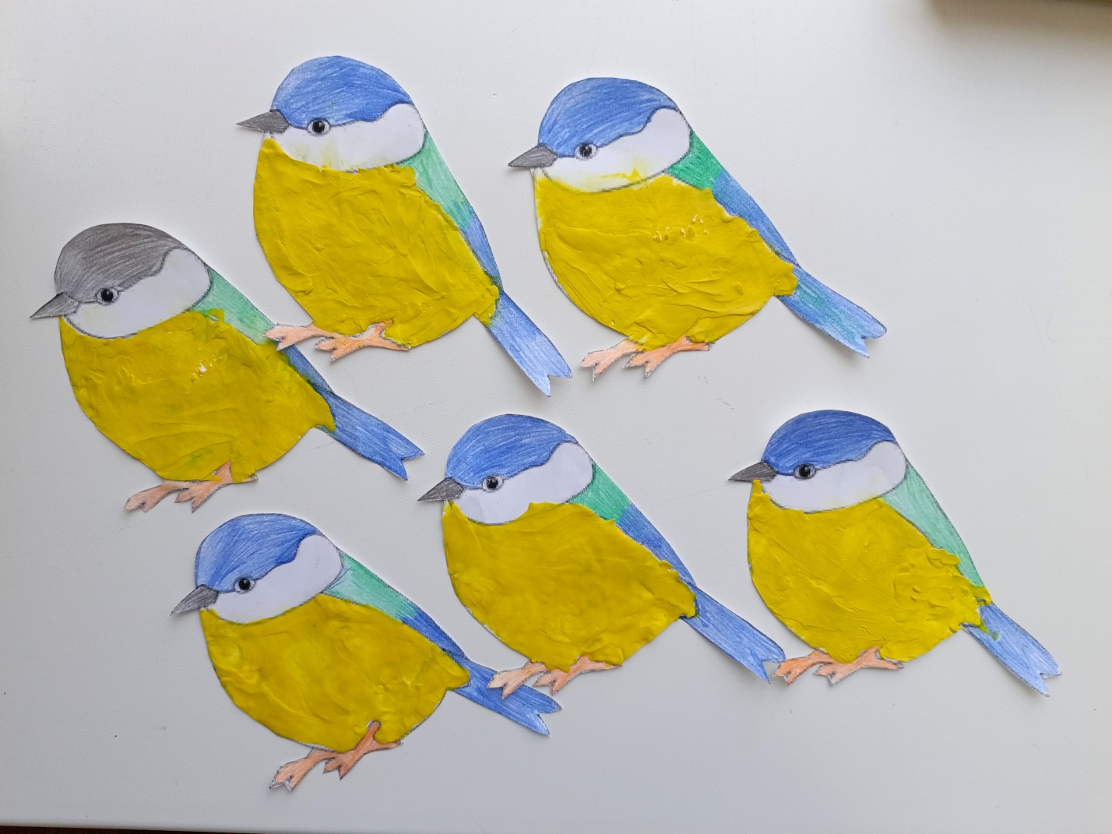

Выводы:

• У детей проявился интерес к объектам живой природы (зимующим **птицам**, умения выявлять пользу **птиц**, проявлять о них заботу зимой.

• Дети много узнали интересного из жизни зимующих **птиц**.

• Ребята исследовали, какие **птицы** прилетали к кормушке, чем их можно кормить.